宜蘭縣宜蘭市南屏國小
106年「綠色博覽會—生態綠洲」活動成果
活動名稱 | 106年「綠色博覽會—生態綠洲」活動成果 | 承辦人(主持人) |  |  | 林志中
活動名稱 | 106年「綠色博覽會—生態綠洲」活動成果 | 參加人數 |  |  | 723人
項目 | 活動內容剪影 | 活動日期 |  | 106年1月~12月
項目 | 活動內容剪影 | 活動地點 |  | 南屏國小
照片一、二 | 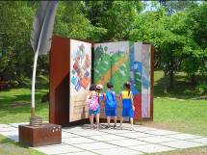  說明：場地導覽圖 |  | 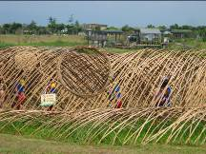  說明：走訪隧道
照片三、四 | 說明：參觀城堡1  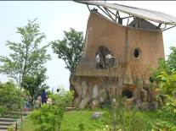 |  | 說明：參觀城堡2  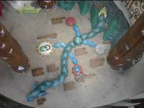
照片五、六 | 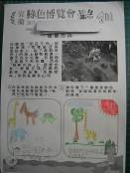  說明：活動照片 |  | 說明：活動照片  